【人民日报】严格落实“三个规定”规范

离职人员从业行为

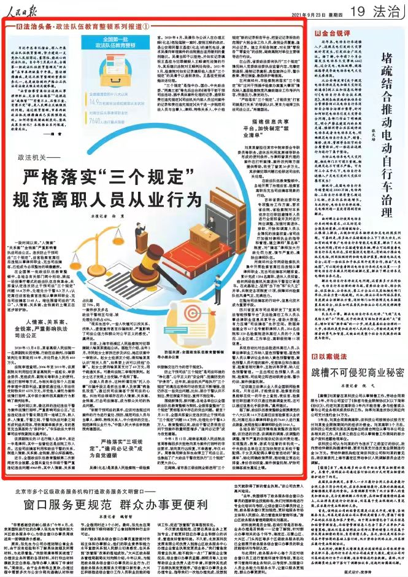

习近平总书记指出，深入开展政法队伍教育整顿，努力建设一支党和人民信得过、靠得住、能放心的政法队伍。自今年2月底以来，全国第一批政法队伍教育整顿及“回头看”在市县两级集中开展。整治顽瘴痼疾，是这次教育整顿的重要任务之一，也是破除制约严格公正执法司法堵点难点的关键举措。

“法官检察官离任后违规从事律师职业、充当司法掮客”“违规违法‘减假暂’”“有案不立、压案不查、有罪不究”等，是人民群众反映强烈的问题。通过教育整顿，市县两级政法机关顽瘴痼疾已实现预期成效。如何将整改措施制度化、整改成果长效化？《人民日报》推出系列报道，敬请关注。

——编 者

一段时间以来，“人情案”“关系案”“金钱案”严重影响着执法司法公正。违反防止干预司法“三个规定”，法官检察官离任后违规从事律师职业、充当司法掮客，已经成为必须整治的顽瘴痼疾。

在全国第一批政法队伍教育整顿中，各地各有关部门闻令而动，掀起一场刮骨疗毒式的政法队伍自我革命，共排查认定违反防止干预司法“三个规定”问题10.4万件，处理处分干警8.3万人；认定离任法官检察官违规从事律师职业、充当司法掮客2145人。堵住围猎司法的“风口”，人情案、关系案、金钱案的土壤正在逐步被铲除。

人情案、关系案、金钱案严重影响执法司法公正

2020年12月4日，某省高级人民法院一一名原副院长因受贿、行政枉法裁判、诈骗罪被判处有期徒刑18年，并处罚金人民币400万元。

法院审理查明，2006年至2019年，该原副院长利用担任某省高院民一庭庭长、审委会委员、党组成员、副院长等职务上的便利，通过打招呼等方式，为相关单位和个人在案件审理中谋取利益，直接或通过他人非法收受财物共计4375万元，并受他人请托为案件说情打招呼，其中部分案件因其腐败行为影响了裁判结果。

一段时间以来，像这样的违纪违法干警为案件说情打招呼，严重影响司法公正。“这些违纪违法干警长期在同一地域工作，熟人多、人情重，干警之间、干警与执法对象之间形成利益共同体，导致窝案串案多发，有的甚至充当黑恶势力‘保护伞’。”华东政法大学刑事司法学院副院长虞浔说。

该原副院长的37名行贿人名单中，有近一半是律师，其中一些曾经还是法院工作人员。这些司法掮客利用和政法干警的关系，制造人情案、关系案、金钱案，群众深恶痛绝。

近日，全国政法队伍教育整顿第二次新闻发布会披露，全国共查处乡科级干警严重违纪违法问题4960件，其中人情案、关系案 占比超过70%，同一案件涉及多名政法干警相互勾结、被处理处分的占43%。

“现实生活中，一些人吹嘘可以找关系、找熟人，虚假宣传甚至诈骗钱财，严重影响了司法公信力和群众对公平正义的感受。”虞浔说。

日前，上海市杨浦区人民检察院对犯罪嫌疑人喻某某提起公诉。据检察机关介绍，去年2月，市民赵女士家拆迁涉及诉讼，她在该案中一审败诉。赵女士经朋友介绍，得知喻某某认识“相关人员”，如果要上诉可以找他“办事”。赵女士便向喻某某支付了60万元，用于疏通关系。可最终法院二审维持原判。赵女士这才发现上当受骗，于是报了警。

办案人员表示，这种所谓花钱“托人办事”诈骗手段正是抓住当事人及家属“病急乱投医”，通过找司法掮客干预司法的心理。纠治司法领域存在的人情案、关系案、金钱案，打击司法掮客，成为群众关切的热点问题。

“斩断干预司法的黑手，应该对违规过问案件的行为进行查处、预防，规范司法人员与当事人、律师、特殊关系人、中介组织的交往，规范律师从业行为。”中国人民大学法学院教授肖建国说。

严格落实“三项规定”“逢问必记录”成为自觉遵循

吴清（化名）是某县人民检察院一级检察官。2020年4月，吴清作为公诉人在办理王顺（化名）危险驾驶一案时，接到王顺的叔叔、县公安局民警王昌桂（化名）的请托电话，请求吴清向审理案件的法院提出适用缓刑的量刑建议。吴清当即予以拒绝，并如实记录填报王昌桂为犯罪嫌疑人王顺请托说情的行为，其后建议法院对王顺判处拘役。2021年5月，检察院对如实记录填报他人违反“三个规定”的吴清予以通报表扬。王昌桂受到诫勉谈话处理。

“三个规定”是指中办、国办、中央政法委、“两高三部”等先后出台的《领导干部干预司法活动、插手具体案件处理的记录、通报和责任追究规定》《司法机关内部人员过问案件的记录和责任追究规定》《关于进一步规范司法人员与当事人、律师、特殊关系人、中介组织接触交往行为的若干规定》。

防止干预司法“三个规定”是司法环境的“净化器”、公平正义的“安全阀”、拒腐防变的“护身符”。近年来，政法机关严格执行“三个规定”的高压态势和行动自觉正不断增强，但仍存在一些突出问题，比如，部分干警认识不到位、责任倒查不到位、宣传不到位等。

围绕新情况、新问题，各地各单位以全国政法队伍教育整顿为契机，全面排查整治“三个规定”贯彻落实中存在的突出问题。截至7月31日，全国共排查认定违反防止干预司法“三个规定”问题10.4万件，处理处分干警8.3万人。教育整顿以来，政法干警记录报告过问干预案件数量明显增多，“逢问必记录”成为自觉遵循。

今年1月12日，湖南省高级人民法院法官周春梅因多次拒绝向某为案件打招呼的非法要求，被向某行凶报复，不幸遇害，年仅45岁。周春梅用鲜血和生命捍卫了司法公正，也激起了广大政法干警自觉执行“三个规定”的更大决心。

在湖南，省市县三级法院全面启用“三个规定”新的记录报告平台，把登记记录报告的范围扩大到全体工作人员，做到全员覆盖、逢问必记录。建立月报告制度，对长期“零报告”“零查处”的法院，湖南高院对单位主要领导进行约谈。

在山西，省委政法委将执行“三个规定”情况纳入党委政法委执法监督内容，完善定期通报、强制记录填报、典型案例公开、警示教育、责任倒查、激励保护等措施。

在河南郑州，市检察院将落实“三个规定”和“过问干预插手检察办案重大事项”情况纳入基层检察院党风廉政建设工作考评内容，传递压力，激发动力。

“严格落实‘三个规定’，才能改变‘打官司就是打关系’的错误认识，更有力地捍卫执法司法公正。”肖建国说。

搭建信息共享平台加快制定“禁业清单”

刘某某曾担任某市中院审委会专职委员等职务，退休后利用其原领导职务形成的便利条件，为律师曾某代理的案件在打听案情、案件改判等方面提供帮助，收受了曾某30多万元。其涉嫌犯罪问题已经移送司法机关处理。

在政法队伍教育整顿中，各地开展了治理法官、检察官离职后充当司法掮客现象的行动。

吉林省委政法委印发专项整治工作方案，要求省法院、省检察院对本系统存在任职回避情形人员进行全面排查并及时进行岗位调整，加强对离退休、辞职、开除和调离人员从业情况的抽查核查；省司法厅加强对律师执业的指导和管理，建立律师“黑名单”制度，对“掮客”律师加大行政处罚力度，情节严重的，清除出律师队伍。

河南郑州全市两级检察机关集中开展检察官离任后违规从事律师职业、充当司法掮客问题排查，累计完成1284名离职、退休人员排查，组织两级检察机关离退休干警签订承诺书。在此基础上，坚持“当下治”和“长久立”并举，共制定各项制度17项，保障郑州检察队伍风清气正，充满活力。

在整治司法掮客的行动中，信息化技术成为重要手段。

四川省宜宾市司法局研发了“宜宾司法智能预警平台”及法检离任工作人员从事法律职业信息共享平台，借助大数据，有力压缩“司法掮客”生存空间。数据库涵盖全市617名专兼职律师人员，354名法院和329名检察院退休离任人员的个人情况、从业区域、工作单位、离职级别等11项信息。

系统自动比对出法检退休离任人员，从事法律职业工作纳入蓝色预警管理，蓝色预警人员从事诉讼业务纳入黄色预警管理，黄色预警人员代理的案件，受理单位和办案法官、检察官相对集中，且胜诉率异常，纳入红色预警管理。一旦出现红色预警人员，法院、检察院、司法局立即启动联席会商、警示约谈、案件倒查机制。

“应该建立法律从业人员全国联网检索系统。只有这样，才能使法官、检察官的信息能够在统一的平台上查到，使法官、检察官任职回避不仅仅通过档案调查发现，还可以通过信息化手段获得。”虞浔建议。

据了解，政法队伍教育整顿全面摸清党的十八大以来14.9万名离任法官检察官从业状况，对离任后从事律师职业的7640人进行重点筛查，发现违规从事律师职业的2044人。

各地各部门坚持精准施策整改违规问题，该劝退的劝退、该调离的调离、该调整的调整，情节严重的依规依纪依法问责处理，实现整改、教育、惩戒与监管的有机统一。中央政法各单位正在加快制定本系统干警配偶、子女及其配偶从事经营活动的“禁业清单”，细化明确政策界限，推动建立常态化排查、身份自动核查、案件倒查机制，铲除司法掮客滋生蔓延土壤。